产品概述

模拟压电陶瓷震动传感器，是利用压电陶瓷给电信号产生震动的逆向换过程，当压电陶瓷片震动时就会产生电信号，与Arduino 传感器扩展板v5.0结合使用，Arduino模拟口能感知微弱的震动电信号，可实现与震动有相关的互动作品，比如电子鼓互动作品。

规格参数

工作电压 ：3.3V或5V
工作电流 ：<1mA
工作温度范围：－10℃～＋70℃
接口类型：模拟信号输出
尺寸大小：30mm x 23mm
重量大小：5g
接口定义

S：信号输出
+：电源(VCC)
-：地(GND)
Input：压电陶瓷片的正极
Gnd：压电陶瓷片的负极

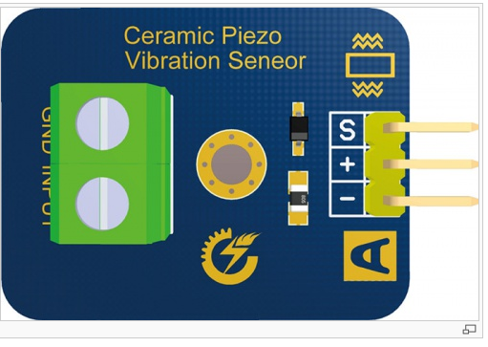

使用方法

连接图示
S端口接到控制器的模拟输入脚。5V 和GND分别接到电源的+5V和GND。
Input和Gnd购买时连接好压电陶瓷片的正负极。

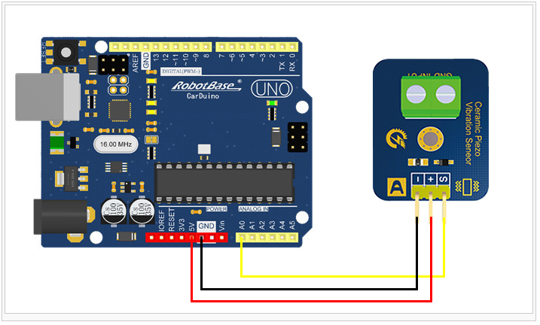

：将模拟电压陶瓷震动传感器依照程序接入Arduino UNO控制器模拟口A0，观察当震动程度不同时，串口的输出值。

例子程序
void setup()
{
Serial.begin(9600); //打开串口，设置串口波特率为9600bps
}
void loop()
{
int val;
val=analogRead(0); //将模拟压电陶瓷震动传感器连接到模拟接口0
Serial.print("Vibration is ");
Serial.println(val,DEC);//通过串口打印读取到的模拟值
delay(100);
}

程序效果
当你检测到不同程度震动时，反馈回此时的测量值。如下图所示，此图是当将震动传感器贴到A4纸中央上，绷直A4纸，敲击A4一边，串口反馈回来的数据示意图。

